Desarrollo eficiente a través de modelos de sistemas físicos
B&R y Maplesoft han firmado un acuerdo para el lanzamiento de nuevos productos de forma conjunta que permitirán ahorrar tiempo, esfuerzo y costes en el uso de los simuladores tipo hardware-in-the-loop.
Ser capaz de diseñar un modelo preciso de una máquina o de un sistema es esencial para conseguir una buena simulación. Al mismo tiempo, identificar todas las características dinámicas de una máquina requiere mucho tiempo. “Las herramientas de modelado de sistemas físicos como MapleSim™ de Maplesoft™ ofrecen un soporte óptimo y una reducción considerable de tiempo y trabajo”, dice Philipp Wallner, Global Technology Manager de B&R.
La arquitectura abierta de Automation Studio, que es el software de programación y de desarrollo de B&R, permite de manera sencilla la transferencia a un autómata de los modelos de sistemas físicos diseñados con MapleSim™. El resultado es un simulador hardware-in-the-loop que emula el comportamiento de la máquina en tiempo real en un entorno de pruebas totalmente fiable.
“Usando MapleSim, los usuarios de Automation Studio pueden desarrollar de manera rápida y muy precisa modelos de una planta que les permitan analizar su dinámica y luego generar el código óptimo para la simulación de la planta en tiempo real,” dice el Dr.Laurent Bernardin, vicepresidente del departamento de I+D de Maplesoft. “Añadiendo una sencilla fase de modelado del sistema, los ingenieros podrán incrementar notablemente la posibilidad de realizar pruebas previas a la implementación con hardware real. Una forma clara de reducir los costosos errores en el diseño.”
La estrecha colaboración entre las dos compañías garantiza la óptima integración dentro del software Automation Studio, una definición clara del procedimiento a seguir y un soporte a largo plazo para el usuario.

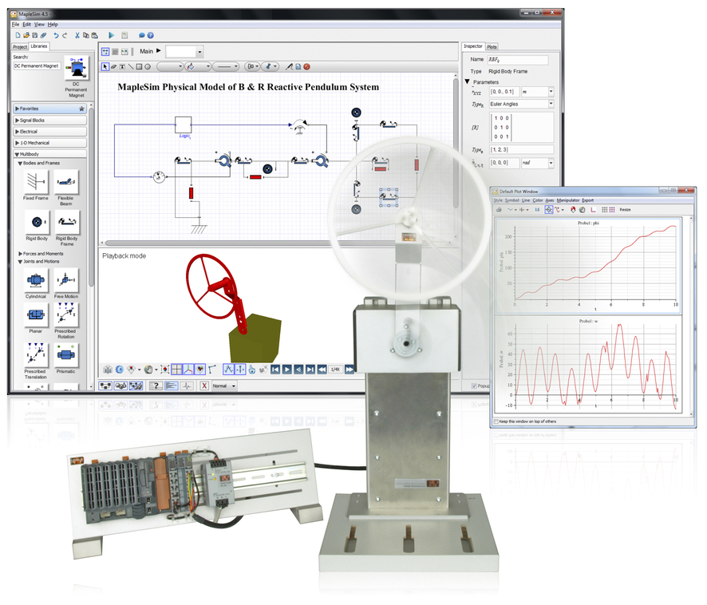
Los modelos creados con MapleSim™ pueden ser fácilmente transferidos a la plataforma de B&R.

Acerca de B&R
B&R, empresa perteneciente al Grupo ABB y con sede en Austria, es líder mundial en automatización industrial. B&R combina tecnología de vanguardia con ingeniería avanzada para proporcionar a usuarios de todos los sectores soluciones completas para la automatización de máquinas y fábricas, Motion Control, HMI y tecnología de seguridad integrada. El catálogo de productos se completa con estándares de comunicación de IoT industrial que incluyen OPC UA, POWERLINK y openSAFETY. Gracias a su única herramienta de software Automation Studio, B&R redefine constantemente el futuro de la ingeniería de automatización. El espíritu innovador que mantiene a B&R a la vanguardia de la automatización industrial está impulsado por el compromiso de simplificar los procesos y superar las expectativas de los clientes.Para más información, visite www.br-automation.com.
Para más información, visite www.br-automation.com.

